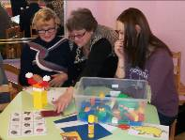
23 листопада 2016 року на базі Комунального закладу освіти «Дошкільний навчальний заклад (центр розвитку дитини) № 3 «Малюк» Дніпровської міської ради відбувся семінар-практикум з теми «Ігрові методи в роботі гуртка з англійської мови в дошкільному навчальному закладі», де були розглянуті питання організації гурткової роботи, зокрема з англійської мови в дошкільному навчальному закладі.. У заході взяли участь керівники гуртків з анлійської мови та вихователі-методисти дошкільних навчальних закладів Соборного району міста Дніпра.
Гурткова робота в дошкільних навчальних закладах стає дедалі популярнішою, складаючи невід'ємну частину освітнього процесу, її ініціювали свого часу авторські колективи програм виховання та навчання дошкільнят. У цій формі роботи вбачається ще один ефективний шлях розвитку творчо спрямованої особистості. Проблема своєчасного виявлення інтересів, здібностей і нахилів дітей, формування творчих засад уже з перших років життя дитини нині вкрай актуальна, а отже, організація різноманітних гуртків у дошкільних навчальних закладах потребує окремої уваги з боку адміністрації.
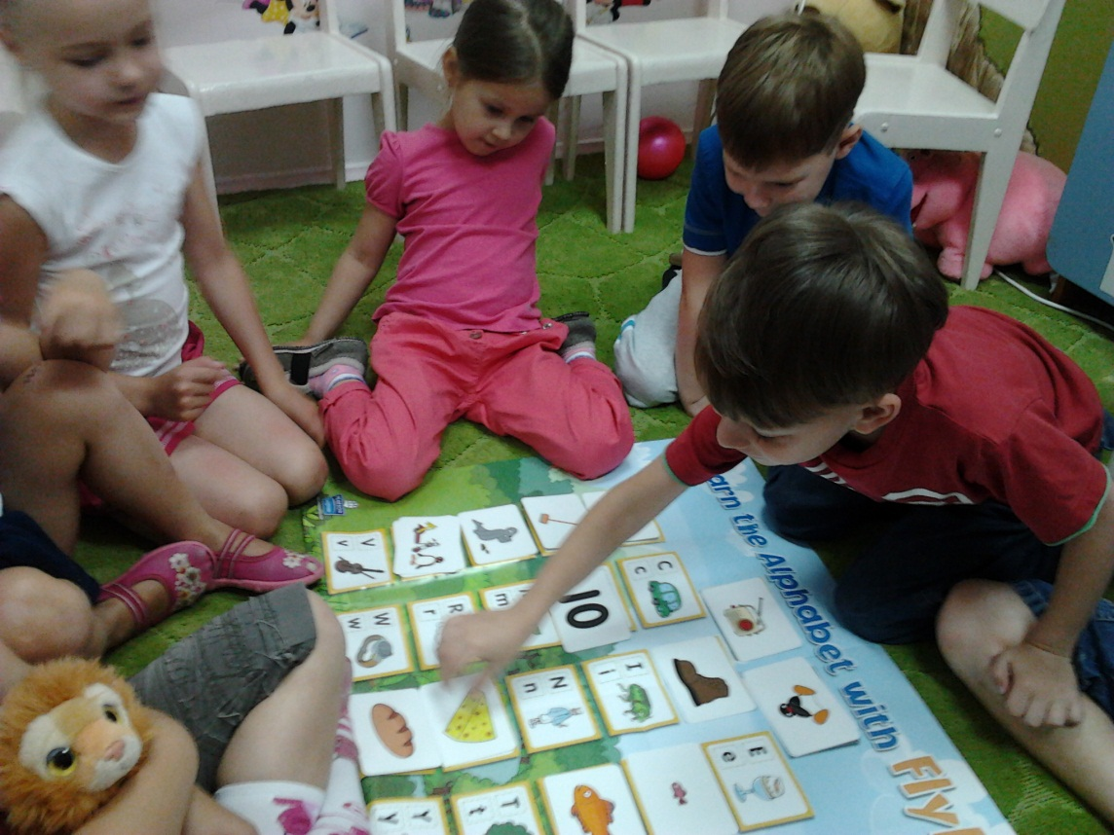
Методистом методичного центру Паук С.Л. було наголошено, що успіх в організації гурткової роботи передусім залежить від правильного розуміння її сутності та змісту. Варіативна складова Базового компонента дошкільної освіти визначається кожним навчальним закладом з урахуванням особливостей міста, дошкільного навчального закладу, індивідуальних освітніх запитів дітей та побажань батьків і впроваджується через гурткову роботу.
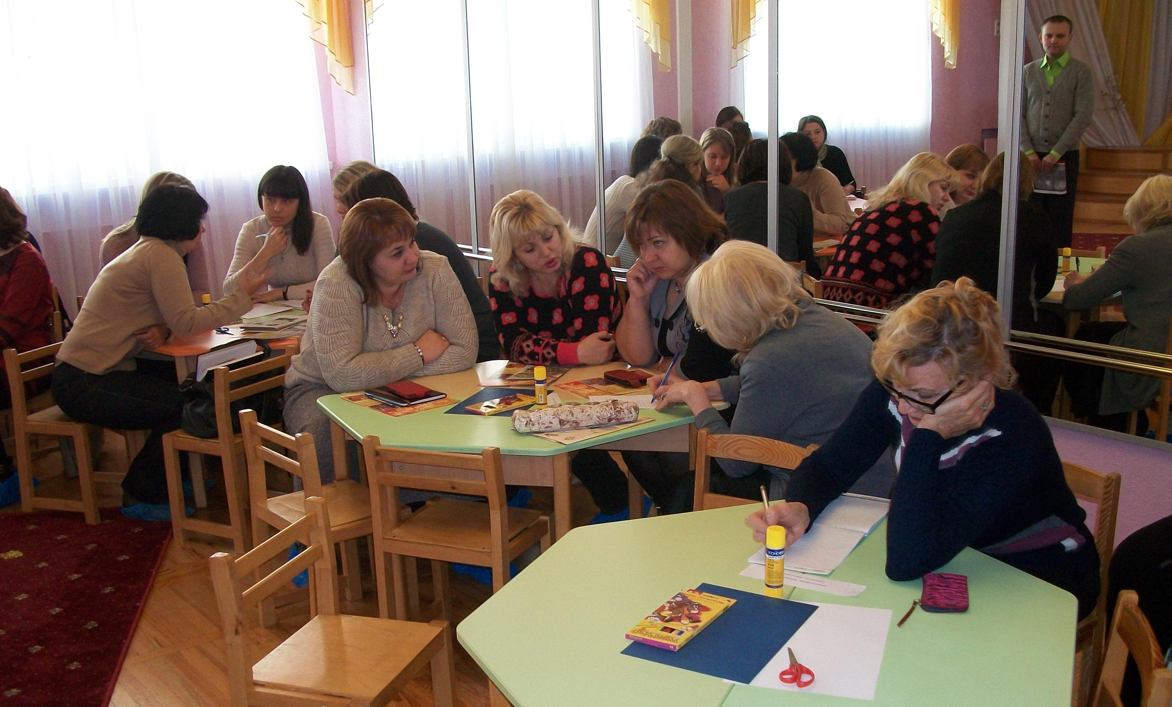
Гурток (студія, секція) у дошкільному навчальному закладі є самостійною додатковою організаційною формою освітнього процесу. Його мета — задовольняти потребу й цікавість дитини до певного виду діяльності, розвивати її природні задатки, загальні та спеціальні здібності, активізувати дитячу творчість, своєчасно виявляти обдарованість.
Гурткова робота – це ключ що відмикає дитячі інтереси, вміння, бажання. Керівник гуртка є майстром своєї діяльності і сам з великим задоволенням займається улюбленою справою, і лише така особистість може навернути дитину до творчої діяльності.
Результатами діяльності гуртків у дошкільному навчальному закладі є велика кількість дітей, які досягли значних успіхів в житті.

Методист методичного центру С.Л. Паук

